概要设计

编写目的
Webserver是一个简易的网页服务器，可以进行文件的读取，文件的下载，文件的打开。供开发者试验，学习使用。一个小型的webserver服务器，所谓web服务器，具有一定的专业性。为了方便用户的使用以及用户对项目进展的监督，在项目正式开始之前，先完成该概要设计文档。

背景
项目名称：简易版webserver；
项目提出者：张引武；
项目实施者：张引武；
项目使用者：张引武。

3总述
Webserver是网页版服务器的简称，其功能是接收用户输入的网址或者硬盘地址，将其地址解析出来。比如用户输入http：//localhost/d，则该webserver解析出硬盘地址为d盘，将d盘的目录结构展示在网页上。展示在网页上的有文件夹，文件，链接，如果是文件夹，则用户点击后可以继续展开，如果是文件，用户点击后可以直接在新的网页上打开，如果是链接，用户可以选择打开或者下载。

4总体设计
Webserver中又一个接受用户从网页输入的请求的对象，该对象将用户的请求解析成具体的地址，将地址所在的文件夹，文件，链接等获取。由另一个对象该这些信息展示在网页上。如果用户点击该页面上的文件夹，则可以打开，如果用户点击的是该页面上的文件，则可以在新的页面打开，如果用户点击的是链接，则可以提供打开或者下载的功能。

5模块设计
文件夹

5.1系统流程图
输入网址或硬盘地址
解析出URL地址
展示文件，文件夹，链接
打开文件夹

文件
打开或下载文件

5.1图形用户界面模块
用户在浏览器上输入网址或者路径，如用户输入http://localhost/d，服务器将会把计算机上的D盘的信息展示在页面上，用户可以在该也绵绵上进行相应的操作，如点开链接，下载文件，展开文件夹。一切的用户操作都是在图形用户界面完成的。另外，用户下达的指令也是通过图形用户界面模块传递给服务器。

5.2消息接受模块
接受图形用户界面传递的客户端消息，并且把消息存放在服务器中。消息处理模块还负责将消息传递给消息处理模块。

5.3消息处理模块
消息处理模块接受由消息接受模块传递的请求，并处理相应的业务逻辑，最后将结果返回给消息相应模块。

5.4消息响应模块
消息相应模块接受来自消息处理模块的处理结果，将其封装在消息处理对象中，最后将对象中存放的信息显示在网页页面上，即将结果重新反应在图形用户界面模块。

6用户界面设计
用户界面采用html实现，用户输入http：//localhost/d，则会出现如下页面。实现效果如图5.1所示
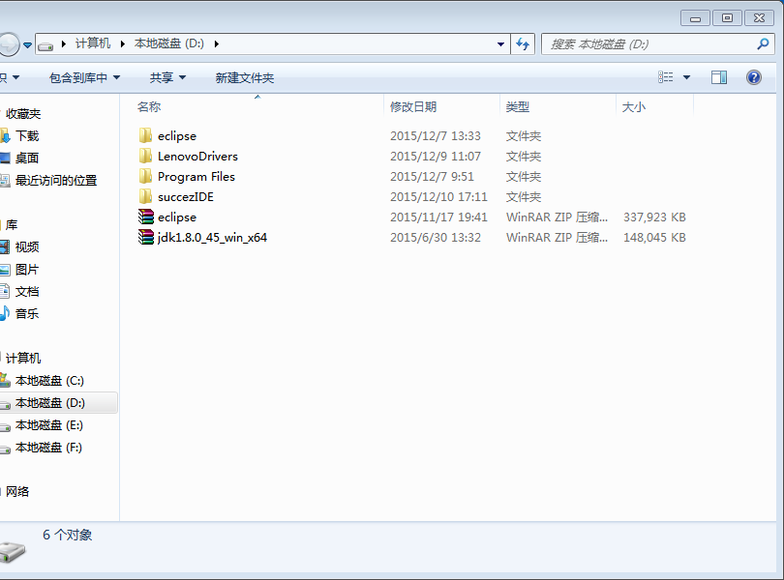
5.1 用户界面效果图
用户点击文件夹，则可以展开，如图5.2
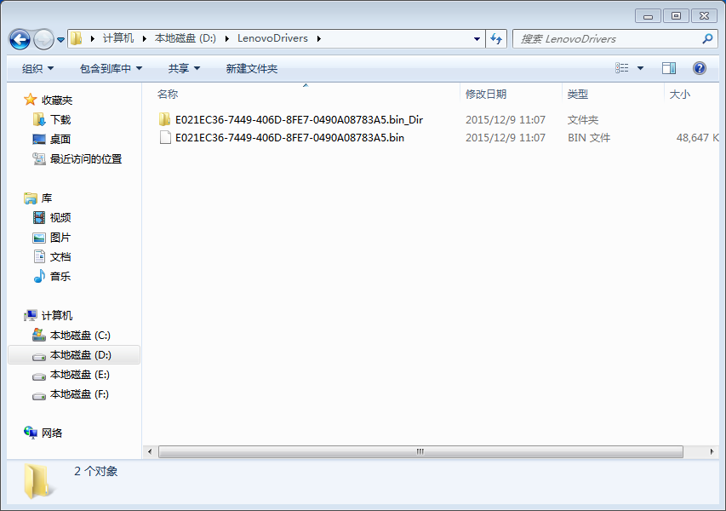
5.2 文件夹展开图
用户点击文件，则可以打开，如图5.3
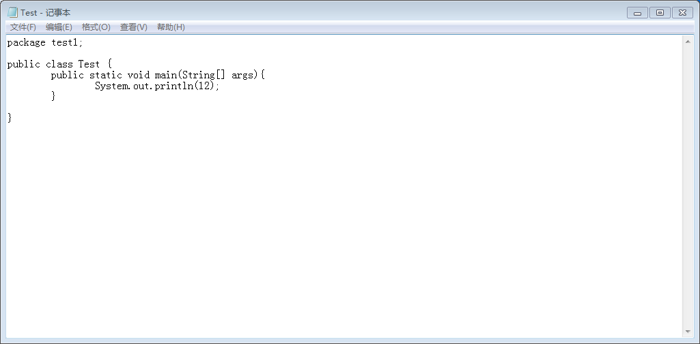
5.3 文件打开图

